INFORMATIKA
- GENERACIJA RAČUNALNIKOV (1945-1955)
*VELIKOST: -kot soba (3m dolg,2,5m visok)
*SESTAVLJEN: -iz 18.000 elektronk = žarnica ki: 0-ne sveti velikokrat
1-sveti pokvarjena
2. GENERACIJA (1955-1965)
*VELIKOST: -kot omara (3m dolg,2,5 visok)
*SESTAVLJEN: -30.000 tranzistorjev
*TRANZISTOR - je polprevodnik 0-ne prevaja
1-prevaja
*LASTNOST: -zanesljiv
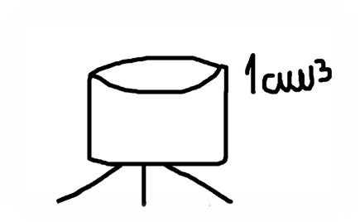
3. GENERACIJA (1963-1980)
* leta 1963 odkrijejo si-Kristal/atom = 10⁻²³g
*Si-kristal…polprevodnik ki: 0-ne prevaja
1-prevaja
*iz Si-kristalov naredili chip ali tiskano vezje(v slovenščini)pol milijona kristalov
*VELIKOST: -velik kot tipkovnica(bila priključena na TV)
*COMMODORE-64Khišni računalnik

4. GENERACIJA (1975-…)
*V letu 1975 so odkrili mikroprocesor(chip ali tiskano vezje, ki računa)
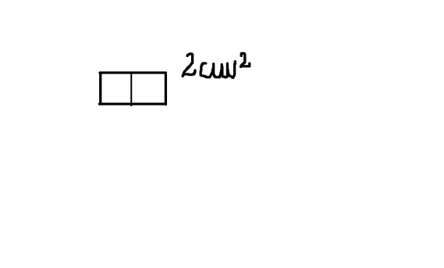 mikroprocesor(nekaj milijonov kristalov)
*DRUŽINE MIKROPROCESORJEV:
PC 286
PC 386
PC486
PC 586= Pentum

*5. GENERACIJA (1990-…)
-STREŽNIK ali SERVER
STREŽNIK= ima hiter procesor
Je velika baza podatkov
*računalnike povezujemo v omrežje

Q.E. PROCESOR
- LASTNOSTI:
- Je srce računalnike
- Najhitrejša enota
- Elektronska enota iz Si-kristalov

- ZGRADBA: Krmilna Enota, ki krmi ALE s podatki

Aritmetično Logična Enota, ki računa

- DELOVANJE: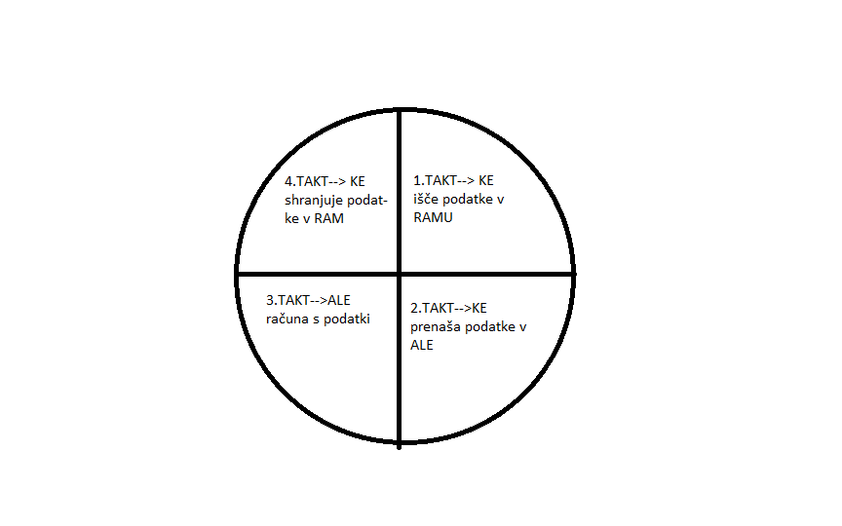
-KE krmilna enota
-ALE aritmetično logična enota

Hz kHZ MhZ GHz
0 0 0 0

k= 1000
M= 1000x1000 ali 10²
G= 1000x1000x1000 ali 10³

*OSNOVNA ENOTA INFORMATIKE*

1bit (binary digiti)

DVOJIŠKA CIFRA

0-NE SVETI 1-SVETI/to je elektronka
ne prevaja prevaja / tranzistor

18.000 300 Hz FORMULA
60 s

1000 Hz= 1kHz ROM

*V RAČUNALNIKU:
A 0100 000 1
B 0100 0010
A B B A
01000001 01000010 01000010 01000001
1Bit 8 8 8 8
1Byte(znak)

*ROM*
Reda Only Memory SPOMIN KI GA SAMO BEREMO IN VANJ NE PIŠEMO
*ELEKTRONSKA ENOTA iz Si-kristalov
*NAJPOČASNEJŠA ENOTA:
-1Khz3x hitrejši od formule 1
1. HITROST 1kHz = 1000 Hz
2. VELIKOST 1Kb= 1024 B
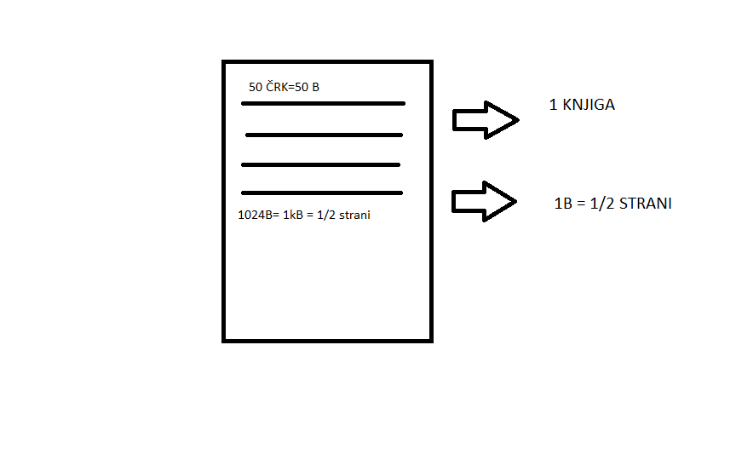
*BIOS*
Basic Input Output Sistem
*ki vsebuje:
-vse naslove enot računalnika; 1000x v sekundi pregleduje vse enote
*RAM*
Random Access Memory
- PROCESERJEV POMNILNIK
- NAJHITREJŠI POMNILNIK
- ZAČASNI POMNILNIK
*HITROST:
-1GHz = 1000 x 1000 x 1024 Hz –> Kot procesor
*VELIKOST:
-1GB = 1024 x 1024 x 1024 B
*rom ½ strani
*rom 1024b = ½ strani
*rom 1024 x 1024 x 1024 B
½ strani = 500.000 strani = 1000 knjig
*rom ½ strani = 2 min
*ram 2 000.000min 33.000 ur 1375 dni 3,7 let
60 24 365
*C. DISK*
*LASTNOSTI:
1 .NAJVEČJI SPOMIN
- TRAJNI SPOMIN- se ne izbriše)
- MAGNETNI SPOMIN (je okrogla plošča prevlečena z magnetno snovjo v kat-
eri je na milijarde kovinskih delcev. )

*Na disku so na začetku vsi delci obrnjeni v isto smer (levo ali desno )
*Ko začnemo vpisovati podatke se nekateri delci obrnejo v drugo smer
Npr: A= 2. In 8. ( )
*Ko računalnik izklopimo ostanejo delci na svojem mestu (TRAJNI SPOMIN)

*HITROST:
-1kHzROM
-1GHzRAM
-10-100 MHz DISK

*VELIKOST:
-1Kb ROM
-1GBRAM
-100 GB DISK

